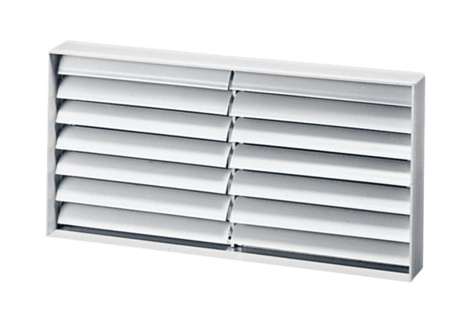Kanálová uzavírací klapka AKP 22Obsah dodávky: 1 kusSortiment: D
Typové číslo: 0151.0096Výrobce: MAICO

